令和 年 月 日

白山市南消防団長 様

所属 白山市南消防団 分団
氏名 分団長

消 防 団 防 ぎ ょ 報 告 書

令和 年 月 日、 市･町 町・丁目 地内で発生した
火災に出動したので、その状況を次のとおり報告します。
出 動 | 現場到着 |  | 放水開始 |  | 放水停止 |  | 現場引揚 |  | 帰所（庫）
時 分 | 時 分 |  | 時 分 |  | 時 分 |  | 時 分 |  | 時 分
使用水利 |  | ポンプ圧力 |  | ホース |  | 本数 |  | 筒 先
消火栓  防火水槽  河川・溝  （ ） |  | ＭPa  (0.1MPa≒1kg/㎠) |  | 第１線 |  | 本 |  | 噴霧 棒 他
 |  |  |  | 第２線 |  | 本 |  | 噴霧 棒 他
 |  |  |  | 第３線 |  | 本 |  | 噴霧 棒 他
 |  |  |  | 第４線 |  | 本 |  | 噴霧 棒 他
機関担当者 |  |  |  |  |  | 出動者数 |  | 名
防ぎょ状況

機械器具及び  人員の異常 |  | 無 有(異常の概略)
防ぎょ状況略図
Ｎ
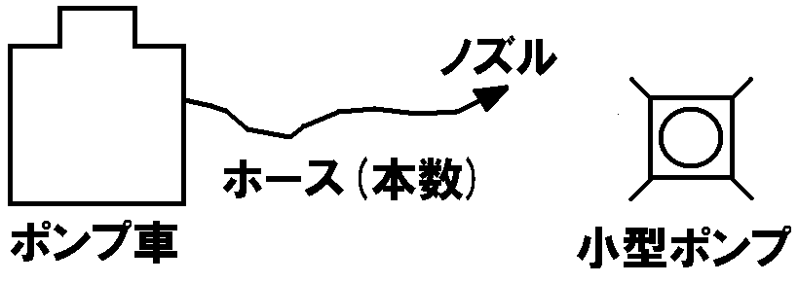
作図要領 記号例
１．目標物、水利部署、注水部署がわかるように作図して下さい。
２．転進、部署変換後の状況は点線で示して下さい。

